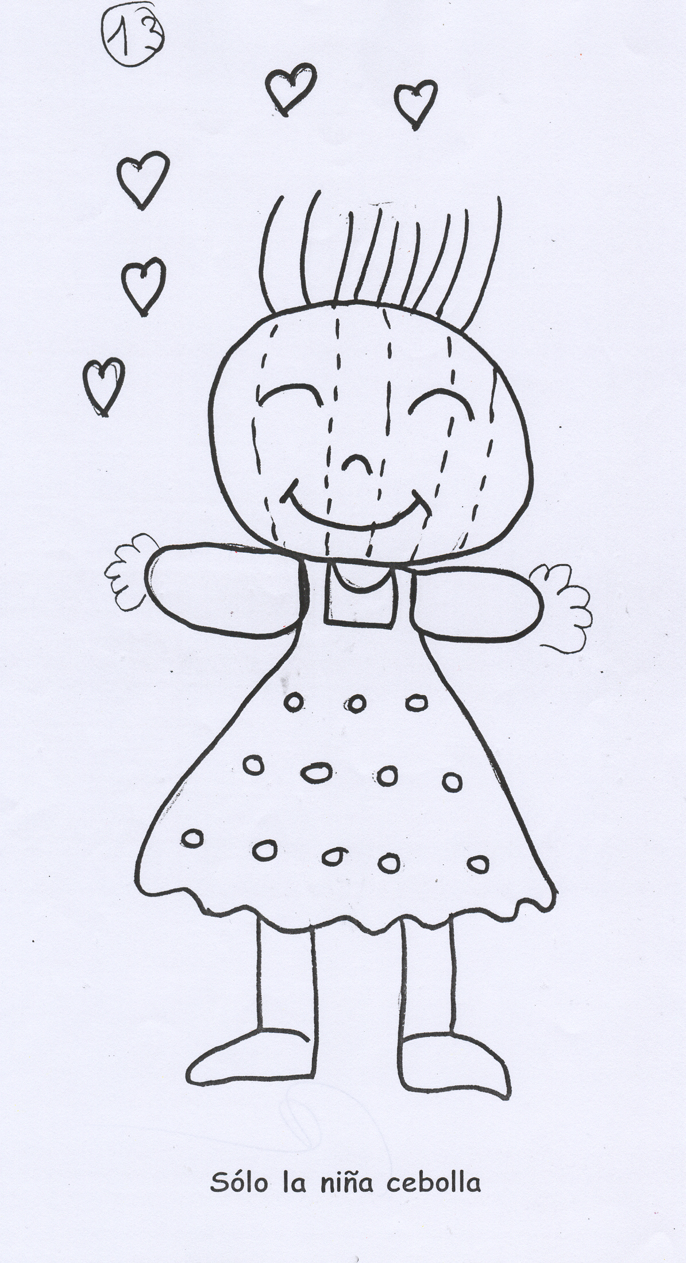

**Sólo la niña Cebolla,**

**con ojitos entornados,**

**ya se sentaba a su lado**

